实验5 树和二叉树
课程名称: | 《数据结构与算法（C++描述）》
实验名称: | 实验5 树和二叉树
实验目的：
- 掌握树和二叉树的逻辑结构;
- 验证二叉树的存储结构及遍历操作;
- 设计二叉树递归的算法
实验环境：
Visual C++、登陆课程网站http://scholat.com/course/sjjg ，下载实验4的相关文件。
实验任务：
- 二叉树的实现 （验证实验【必做】）
以lab5_1.cpp为基础，参考课本141页-146页的内容，采用二叉链表存储，建立一棵含有n个结点的二叉树；输出前序、中序、后序和层序遍历该二叉树的遍历结果。请把答案代码直接补充在源文件中。课本141页图5-20的输入和输出样张如下图所示。
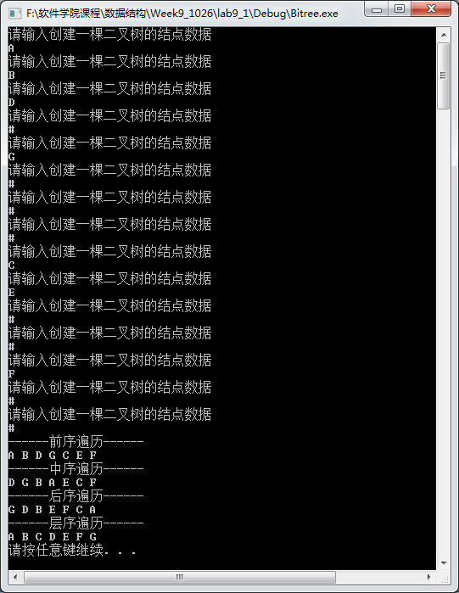

- 求二叉树中叶子结点的个数（设计实验【必做】）
以第1题为基础，采用二叉链表作为存储结构，设计递归算法求叶子结点的个数，输出的参考样张如下所示。请把答案代码直接补充在源文件中。（提示：递归算法中，可自定义全局变量）
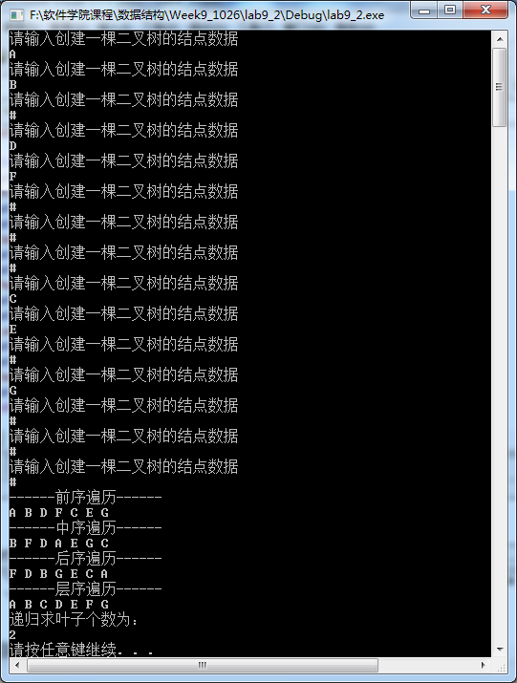
第2题的参考样张_(输入样例为课本141页图5-18(a)的树结构)

- 树的前序和后序遍历（设计实验【必做】）
采用按层次序来建立树的孩子兄弟表示法存储结构，在lab5_2.cpp上实现前序和后序遍历树的操作，并编写算法求树的深度。输出的参考样张如下所示。请把答案代码直接补充在源文件中。（只需提交.cpp文件即可）
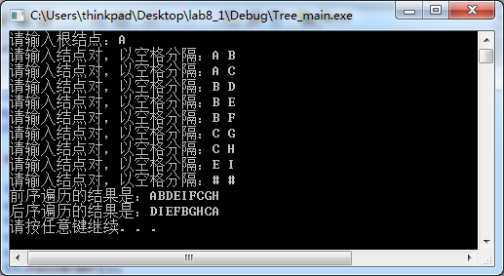
第3题的参考样张_(输入样例为课本130页图5-3(a)的树结构)

